Về phần báo cáo thì phần mềm cho phép xuất rất nhiều loại mẫu báo cáo. Ac có thể chọn loại báo cáo mình muốn rồi xuất ra thành excel, PDF, CSV theo ý muốn. e gửi hình ảnh minh họa 1 báo cáo
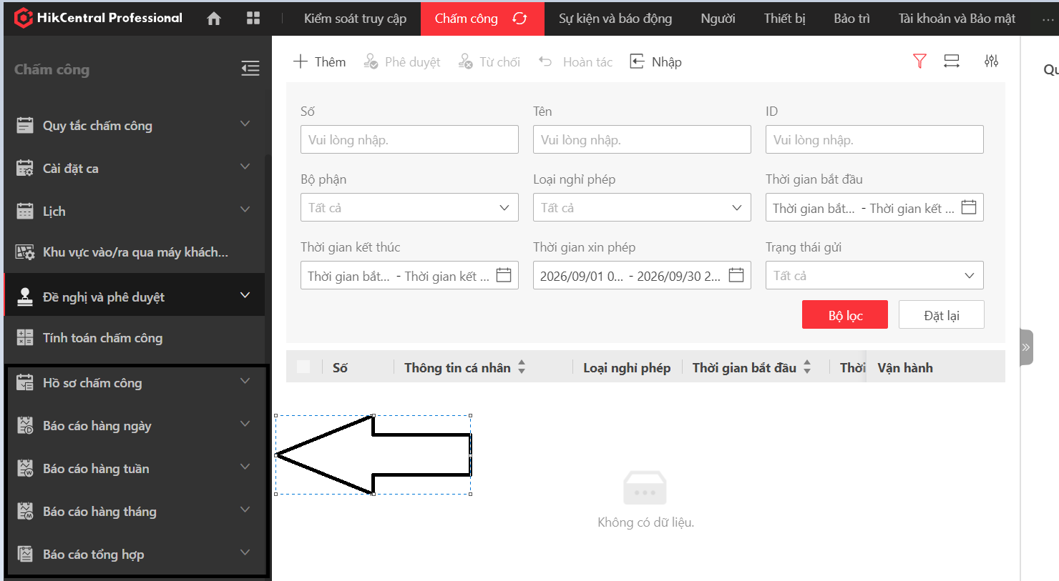
Chọn báo cáo => xuất
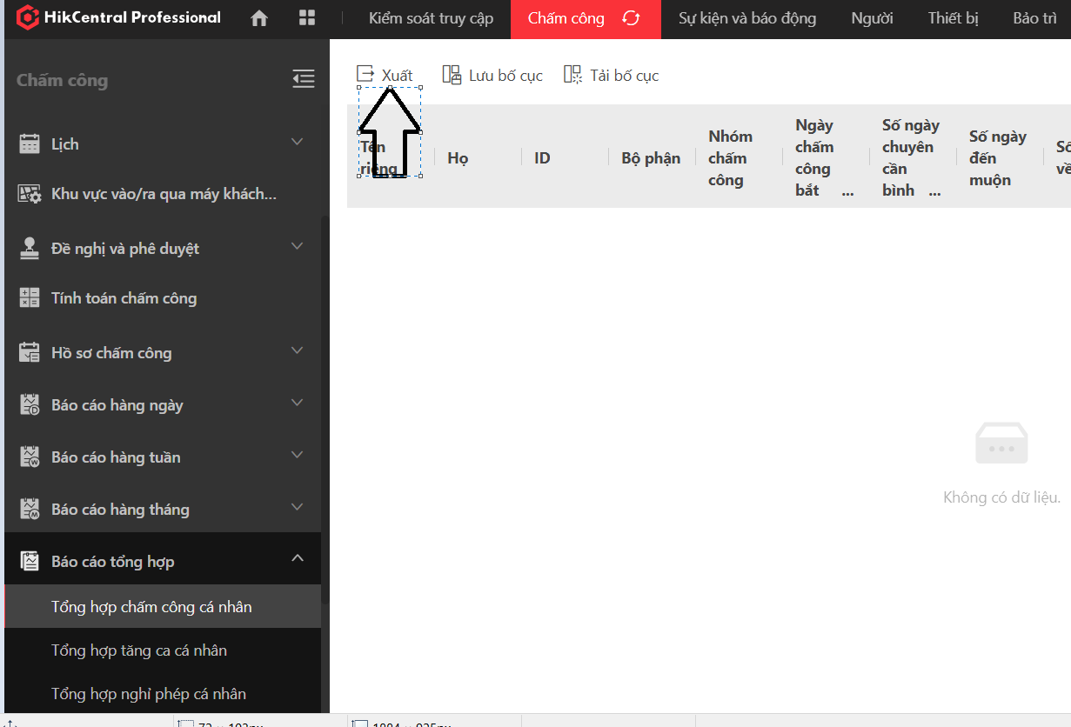
Chọn file mình muốn rồi xuất ra
